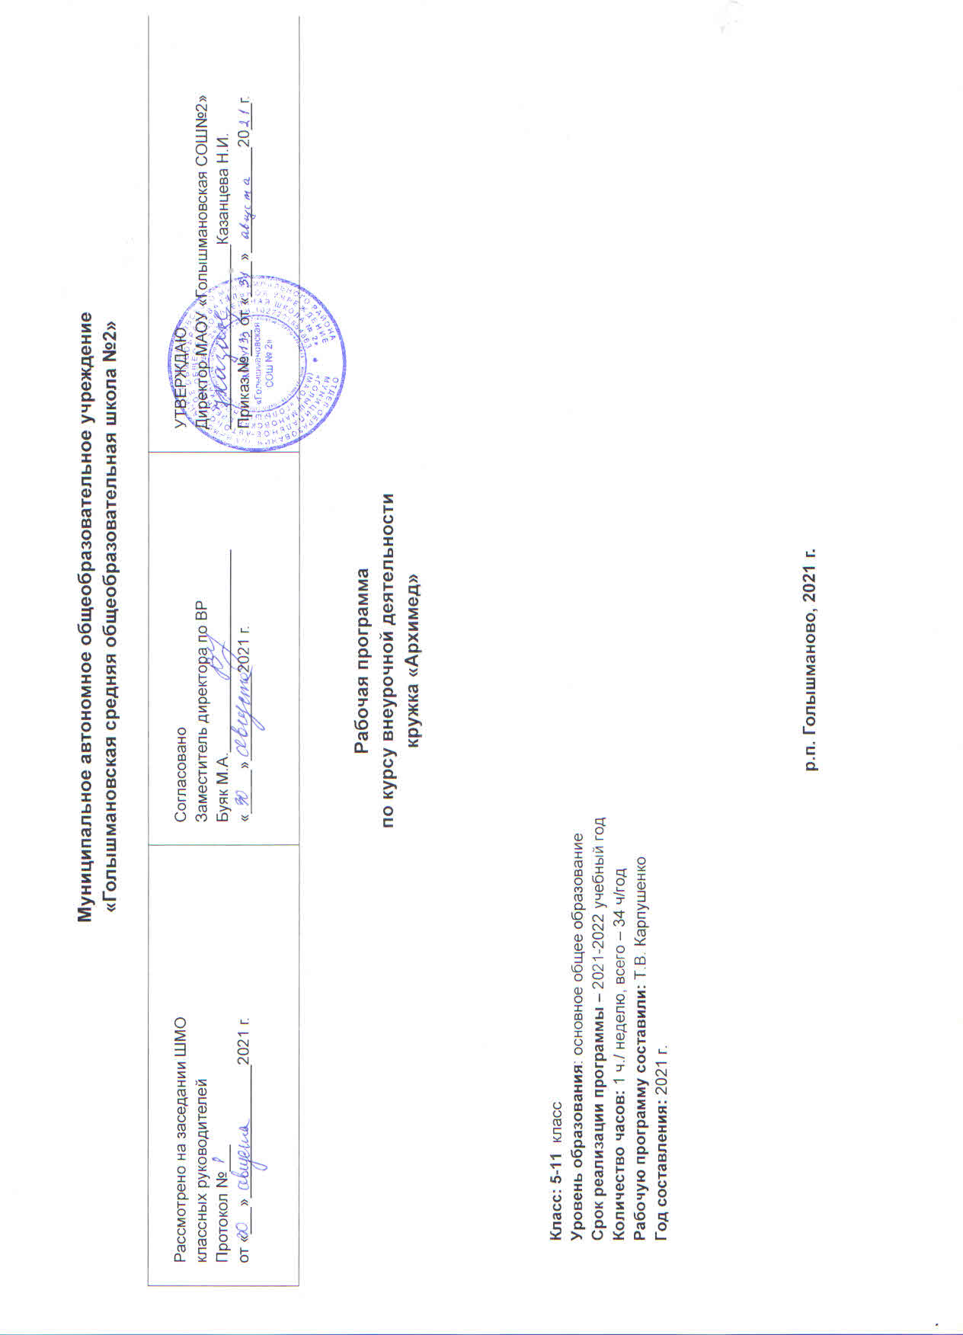

Результаты освоения курса внеурочной деятельности

Личностные результаты
1.Формирование познавательного интереса, интеллектуальных и творческих способностей.
2самостоятельность в приобретении новых знаний и умений.
3Убеждённость в возможности познания природы
Метапредметные результаты
1.Формирование умений работать в группе с выполнением различных социальных ролей.
2.Овладение навыками самостоятельного приобретения знаний.
3Формирование умений перерабатывать информацию в соответствии с поставленными задачами.
Предметные результаты
1.Знания о природе физических явлений окружающего мира.
2.Умения обрабатывать результаты измерений с помощью таблиц, графиков.
3.Умения проводить наблюдения, планировать и выполнять эксперименты.

Тематическое планирование

№п/п раздела, темы | Название раздела | Количество часов, отводимых на изучение раздела
1 | Механические явления  -Какая точность нужна  -Тайна вечного острия  - Воздухоплавание  - Почему одни тела тяжелее других  -Человек под водой  -Торможение. Как быстрее остановить экспресс?  - Экскурсия на ФАП «Физика лечит»  -Занимательный час «Эта удивительная природа!» | 8  1  1  1  1  1  1  1  1
2 | Тепловые явления  -Смачивание и несмачивание тел водой  -О веществах плотных и очень разрежённых  -Сжатый воздух работает  -Человек и давление воздуха  - Что есть в почве?  - Вещества растворимые и нерастсворимые  - Послушные материалы  - По страницам журнала «Эрудит» | 8  1  1  1  1  1  1  1  1
3 | Электромагнитные явления  - Волшебная расчёска  - Компас  - Электризация вредна или полезна?  - Как образуются грозовые облака  - Электроразведка полезных ископаемых  - Источники тока  - Занимательный час по страницам журнала «Эрудит»  - Экскурсия в школьную мастерскую | 8  1  1  1  1  1  1  1  1
4 | Световые явления  -Цвета тел  - Изготовление камеры- обскуры  - Перископ  - Отражение света  - Телескопы  -Видимые и невидимые излучения  - Мир оптических иллюзий  - Миражи  -Оптические приборы  -Экскурсия в школьный кабинет биологии | 10  1  1  1  1  1  1  1  1  1  1

СОГЛАСОВАНО  Заместитель директора по УР  МАОУ «Голышмановская СОШ №2»  ________________ М.А.Буяк  «____» _______________ 20_____г. | Приложение №___  к Рабочей программе учителя  утвержденной приказом директора по школе  от «__» _______20______ № _______

КАЛЕНДАРНО-ТЕМАТИЧЕСКОЕ ПЛАНИРОВАНИЕ

курса внеурочной деятельности «Архимед»

Класс:5-11 класс
Учитель: Карпушенко Татьяна Валентиновна
Учебный год – 2021/2022учебный год

п. Ламенский, 2021г.

Календарно-тематическое планирование
№п\п урока | Дата по плану | Дата по факту | Тема занятия | Виды деятельности (элементы содержания) | Результаты освоения курса внеурочной леятельности
1 |  |  | Какая точность нужна? Измерение длины. Лабораторная работа «Измерения штангенциркулем» | Погрешность измерения физических величин | Умение планировать и проводить эксперимент
2 |  |  | Тайна «вечного острия». Лабораторная работа «Определение давления твёрдого тела на опору». | Зависимость давление твёрдых тел на опору от её площади. | Развитие теореического мышления на основе на основе умений устанавливать и выдвигать гипотезы
3 |  |  | Воздухоплавание. | История исследования атмосферы с помощью воздушных шаров | Формирование познавательных интересов4 развитие монологической речи
4 |  |  | Почему одни тела тяжелее других. Лабораторная работа «Измерение массы тела на нетарированных весах». | Строение жидкостей, твёрдых тел и газов | Умения планировать и проводить эксперимент; приобретение опыта самостоятельного анализа результатов эксперимента
5 |  |  | Человек под водой. | История изобретения аппаратов для исследования морских глубин | Убеждённость в возможности познания природы; уважение к творцам науки и техники
6 |  |  | Торможение. Как быстрее остановить экспресс? Лабораторная работа «Определение коэффициента трения скольжения». | Сила трения скольжения. Зависимость силы трения скольжения от рода соприкасающихся поверхностей | Умение планировать и проводить эксперимент; понимание различий между исходными фактами и гипотезами для их объяснения
7 |  |  | Экскурсия на ФАП «Физика лечит». | Приборы для измерения артериального давления
8 |  |  | Занимательный час «Эта удивительная природа!» | Подборка статей из журнала | Развитие монологической речи; умения выражать свои мысли и выслушивать собеседника
9 |  |  | Исследование свойств тела на смачивание и несмачивание водой. | Молекулярные взаимодействия. Их учёт в технике | Убеждённость в возможности познания природы
 |  |  | О веществах плотных и очень разрежённых. Лабораторная работа «Определение плотности жидкости». | Причины различной плотности тел. | Умение проводить и анализировать эксперимент
10 |  |  | Сжатый воздух работает. | Пневматические устройства и их использование в технике | Умения и навыки применять полученные знания для объяснения устройства и действия технических устройств
11 |  |  | Человек и давление воздуха. «Лабораторная работа «Определение давления и силы давления воздуха на поверхность стола». | Строение земной атмосферы. Исследования верхних слоёв атмосферы. | Умения планировать и проводить эксперимент; коммуникативные умения докладывать о результатах своих исследований
12 |  |  | Что есть в почве? Лабораторный опыт «Исследование состава почвы» | Плодородие почвы; значение воздуха в почве | Умения применять знания для объяснения физических процессов
13 |  |  | Вещества растворимые и нерастворимые. Лабораторная работа «Определение концентрации раствора». | Механизм растворения вещества. Объяснение его с т.з. строения вещества | Умения планировать и проводить эксперимент, анализировать его результаты
14 |  |  | Послушные материалы. Лабораторная работа «Определение коэффициента жёсткости пружины». | Свойства тел изменять форму и объём под действием силы. Конструкционные материалы | Самостоятельность в приобретении новых знаний и практических умений
15 |  |  | Занимательный час «По страницам журнала «Эрудит». | Формирование познавательных интересов, интеллектуальных и творческих способностей
16 |  |  | Экскурсия в торговый центр «Холод работает». | Принцип работы холодильных установок | Объяснения принципа действия технического устройства
17 |  |  | Волшебная расчёска. Лабораторный опыт «Исследование электрических свойств веществ». | Проявление статического электричества в быту | Объяснение принципа действия технического устройства
18 |  |  | Как это устроено? История изобретения компаса. | Магнитные свойства материалов | Формирование познавательных интересов, развитие творческих способностей учащихся
19 |  |  | Электризация вредна или полезна? Изучение устройства лазерного принтера. | Применение статического электричества | Объяснения принципа действия технического устройства
20 |  |  | Как образуются грозовые облака. История изучения грозы. | Образование облаков. Изучение грозовых явлений | Убеждённость в возможности познания природы; уважение к творцам науки и техники
21 |  |  | Электроразведка полезных ископаемых. | Методы разведки полезных ископаемых. | Формирование убеждений в закономерной связи и познаваемости явлений природы. Ценность науки в развитии культуры людей
22 |  |  | Источники тока. Лабораторный опыт «Изготовление источника тока». | Первые источники электрической энергии | Умения и навыки объяснять принципы действия технических устройств; понимание смысла физических явлений
23 |  |  | Занимательный час «По страницам журнала «Эрудит» | Подборка материала в журналах | Сформированность познавательных интересов и творческих способностей
24 |  |  | Экскурсия в школьную мастерскую «Будьте осторожны с электричеством!» | Правила техники безопасности при работе с электрическими приборами | Потребность в безусловном выполнения техники безопасности в быту
25 |  |  | Цвета тел. Лабораторная работа «Изготовление круга Ньютона» | Доказательства сложного состава света. Исследования И.Ньютона | Формирование умений воспринимать, анализировать информацию, освоение навыков работы с приборами
26 |  |  | Лабораторная работа «Изготовить камеру- обскуру». | Получения изображения предмета с помощью камеры- обскуры | Формирование умений работать в группе с выполнением различных социальных ролей; приобретение опыта построения моделей
27 |  |  | Перископ. Лабораторная работа «Изготовить перископ». | Действие перископа и его применение. | Формирование умений работать в группе с выполнением различных социальных ролей; приобретение опыта построения моделей
28 |  |  | Отражение света. Лабораторная работа «Изготовить калейдоскоп». | Закон отражения света. Плоское зеркало | Самостоятельность в приобретении новых знаний; формирование навыков моделирования
29 |  |  | Как изучают небесные тела? Телескопы | Изобретение телескопа. | Убеждённость в возможности познания природы; отношение к физике как к элементу общечеловеческой культуры
30 |  |  | Видимые и невидимые излучения. Их практическое использование. | Виды электромагнитных излучений. Их применение в медицине и технике
31 |  |  | Мир оптических иллюзий | Особенности зрения | Убеждённость в возможности познания природы; формирование научного мировоззрения
32 |  |  | Миражи. | Миражи. Условия наблюдения миражей | Умения применять теоретические знания для объяснения явлений природы; убеждённости в возможности познания природы
33-34 |  |  | Занимательный час «По страницам журнала «Эрудит». Экскурсия в школьный кабинет биологии «Оптические приборы, вооружающие глаз». | Материалы из журнала школьной библиотеки «А почему?». Работа с микроскопом, лупой | Сформированность познавательного интереса; убеждённость в возможности познания природы, в необходимости разумного использования достижений науки и техники для дальнейшего развития человеческого общества

Лист корректировки рабочей программы
курса внеурочной деятельности «Архимед» руководителя курса Карпушенко Т.В.
на 2021/2022 учебный год

Класс | Название раздела, темы | Дата проведения по плану | Причина корректировки | Корректирующие мероприятия | Дата проведения по факту

